实验六 可编程数字逻辑设计2
预习报告
实验内容
交通灯控制电路（第 15 周课内验收）
1、 基础部分（70%）
利用内容 1 完成的模 60 计数器，设计一个十字路口交通信号灯控制电路，该交通灯系统两个方向都有红绿灯指示通行，计数器以倒计时方式显示每一路允许通行或禁止通行的时间。每个路口的绿灯时间为 60秒，红灯时间为 60 秒。
倒计时实现方法提示：设计一个组合逻辑电路实现 0~9 到 9~0 的逻辑转换，将计数器输出和该组合电路相连可实现倒计时显示）。
- 提高部分（30%）
- 为该交通灯系统增加黄灯功能。每个路口的绿灯时间为 60 秒，黄灯时间为 5 秒，红灯时间为 65 秒。
实验设计方案
设计一个模10倒计时同步计数器
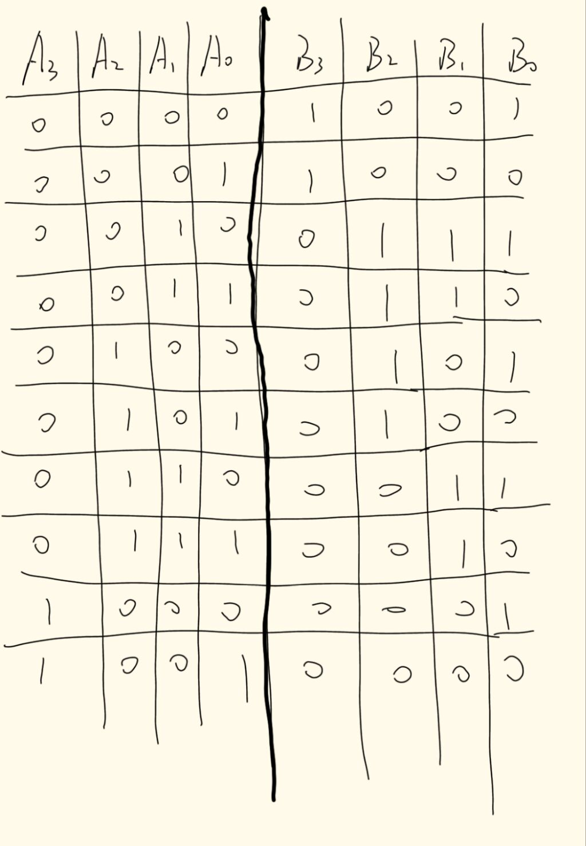

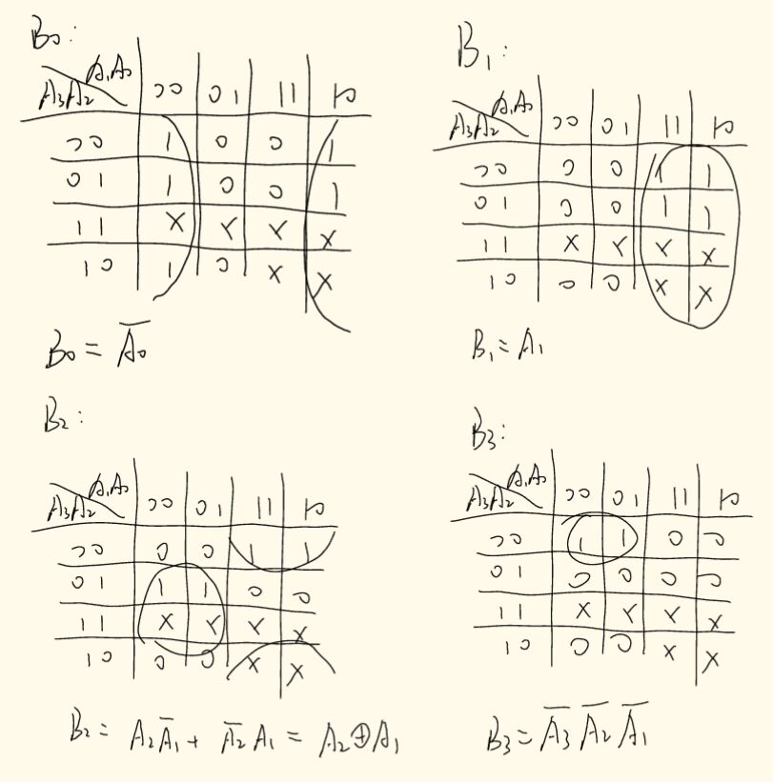
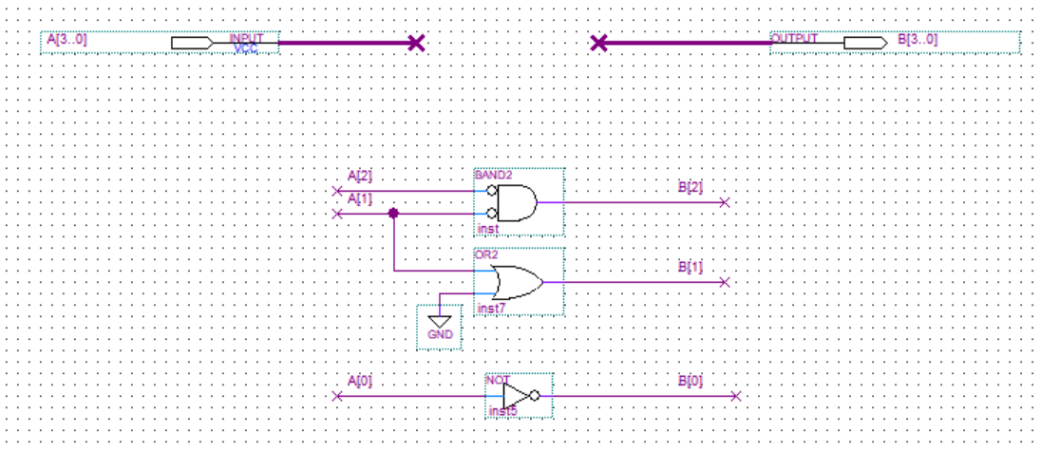
设置结束时间为1μs，使能端设置为高电平，用功能仿真得到输出信号如下。
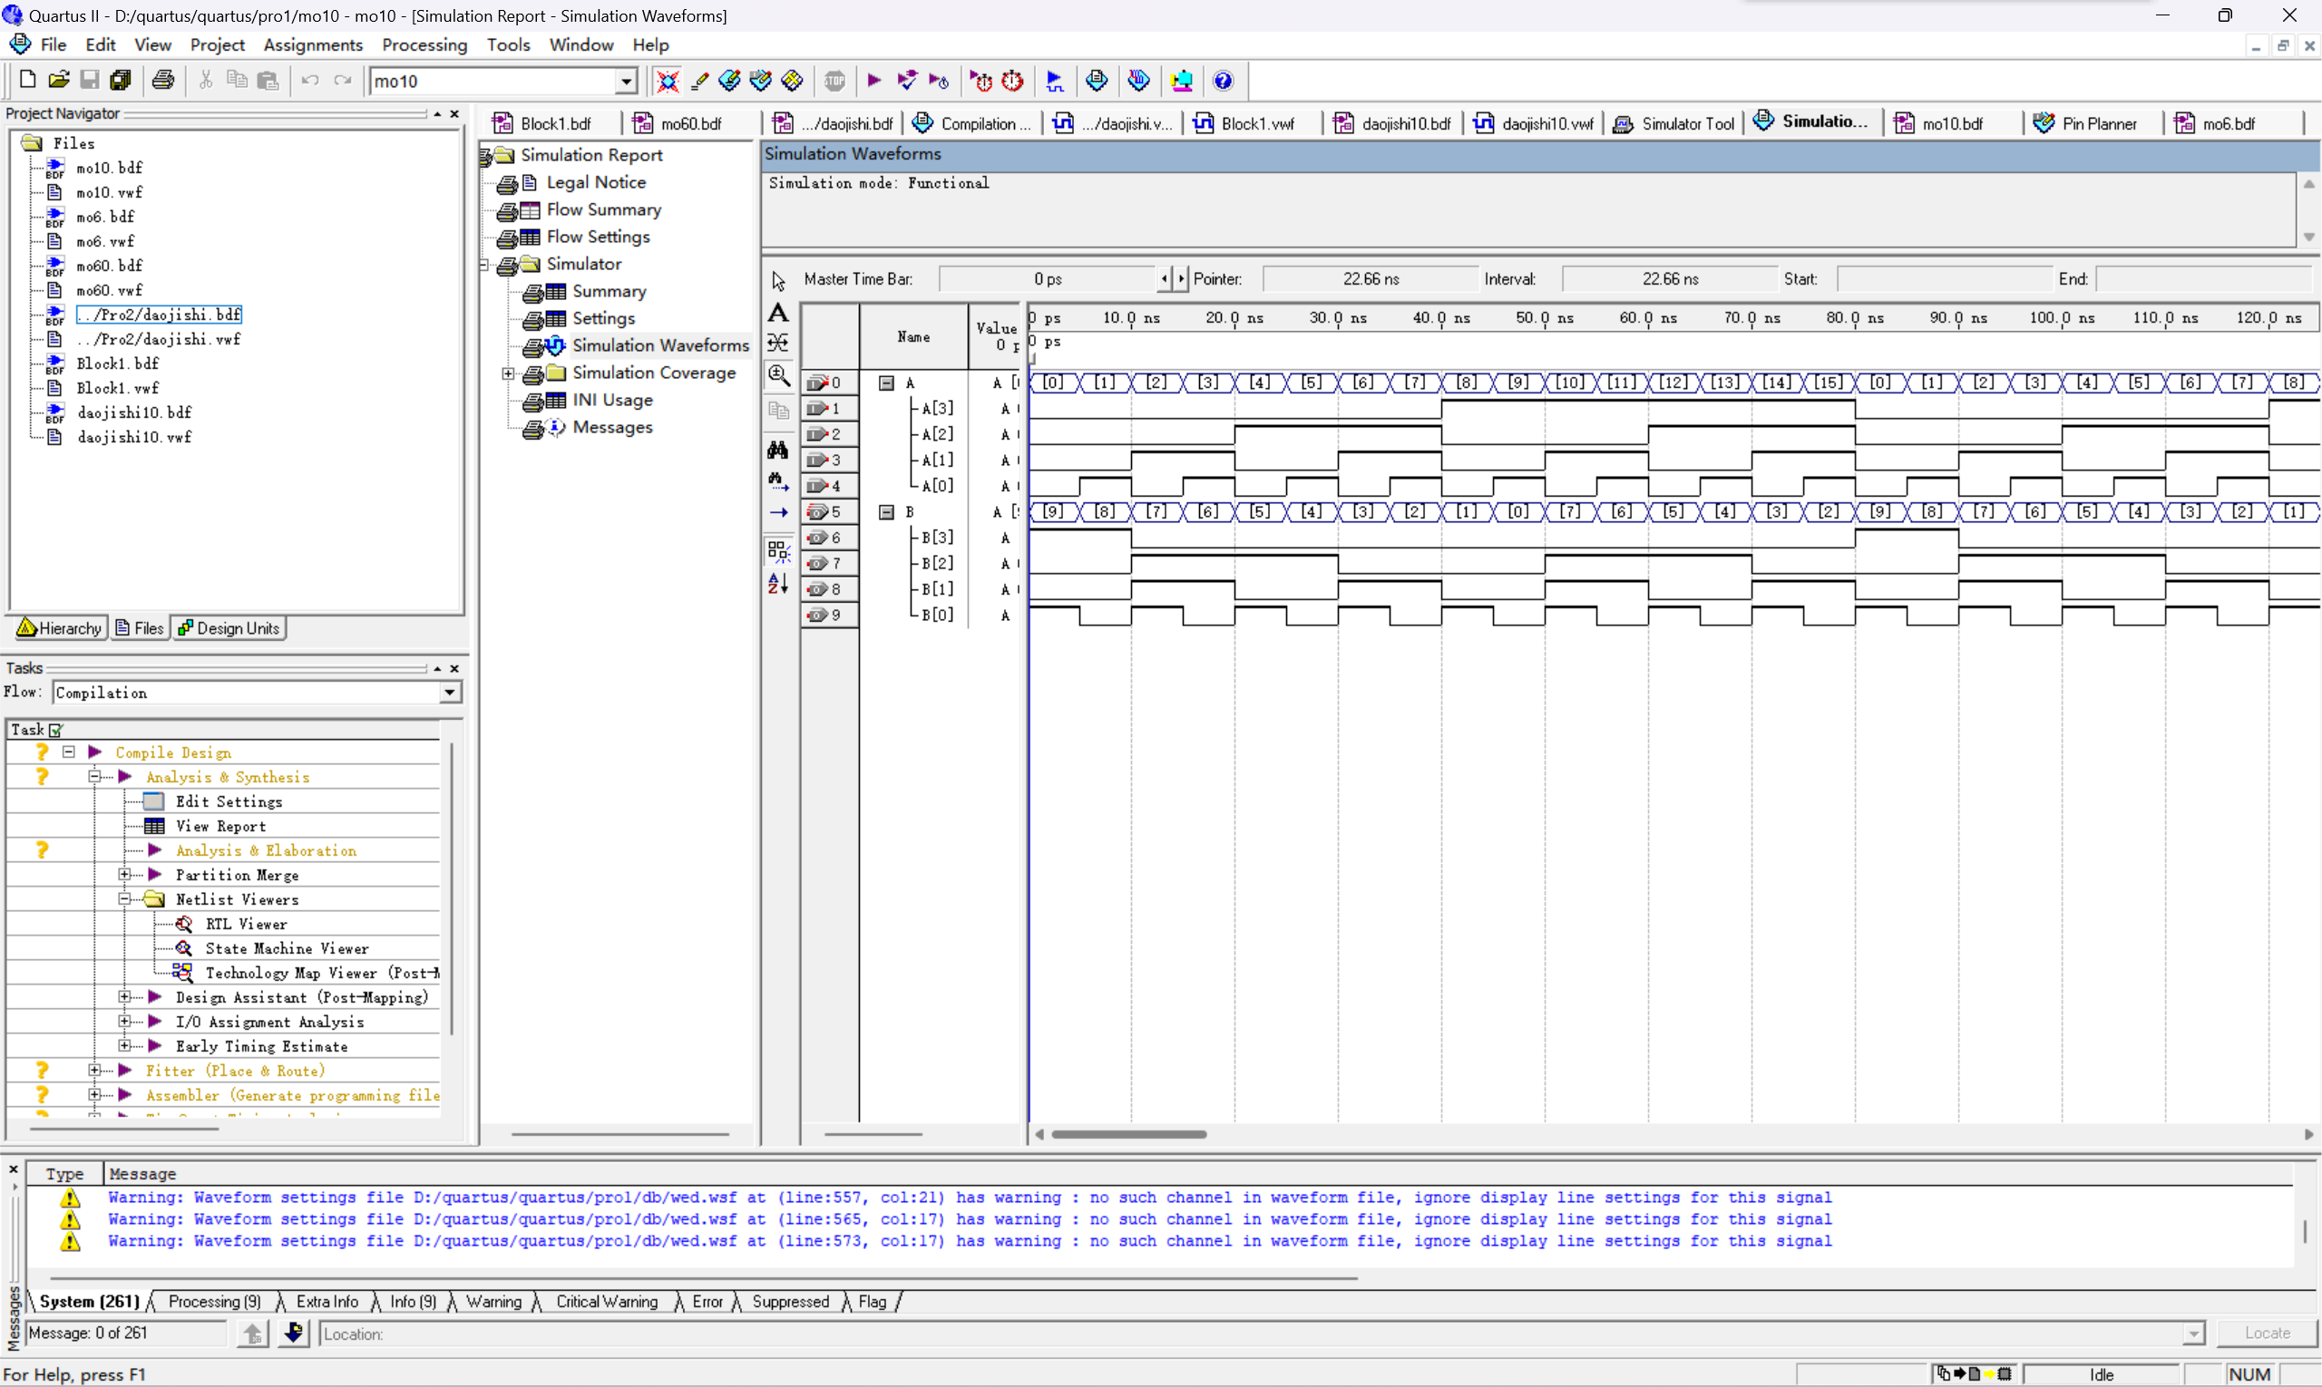
将模10计数器封装为元件，如图所示。

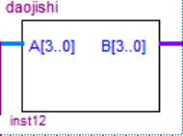

设计一个模6倒计时同步计数器
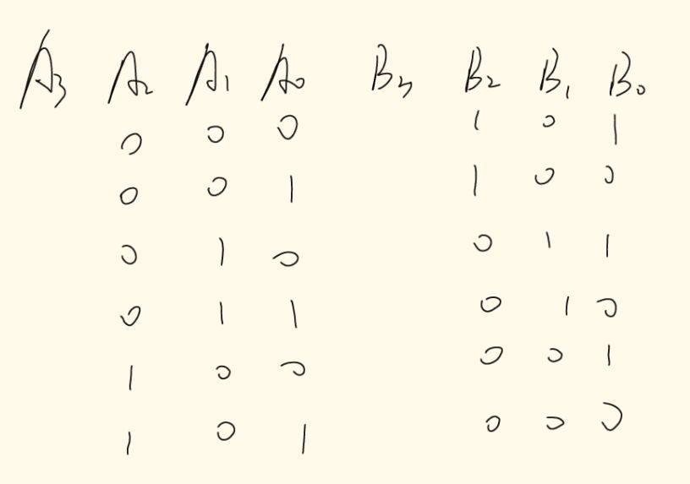
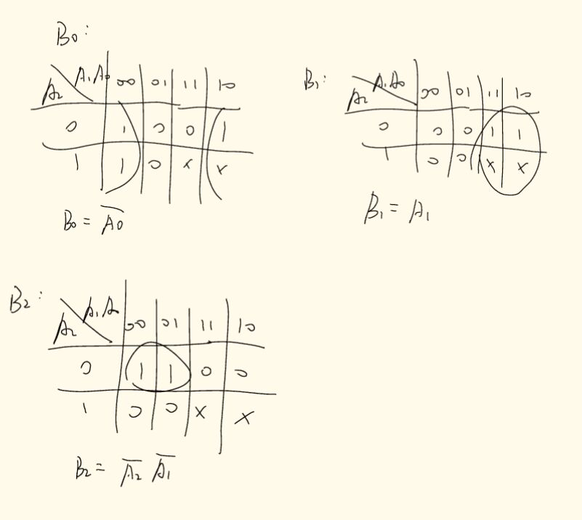
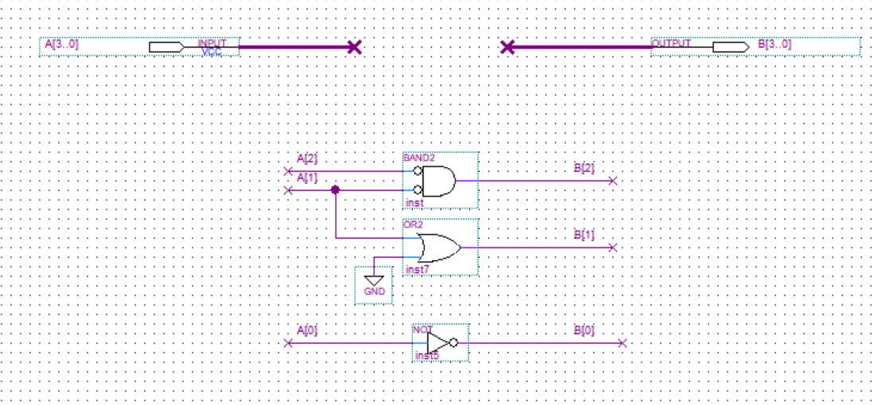
设置结束时间为1μs，使能端设置为高电平，用功能仿真得到输出信号如下。

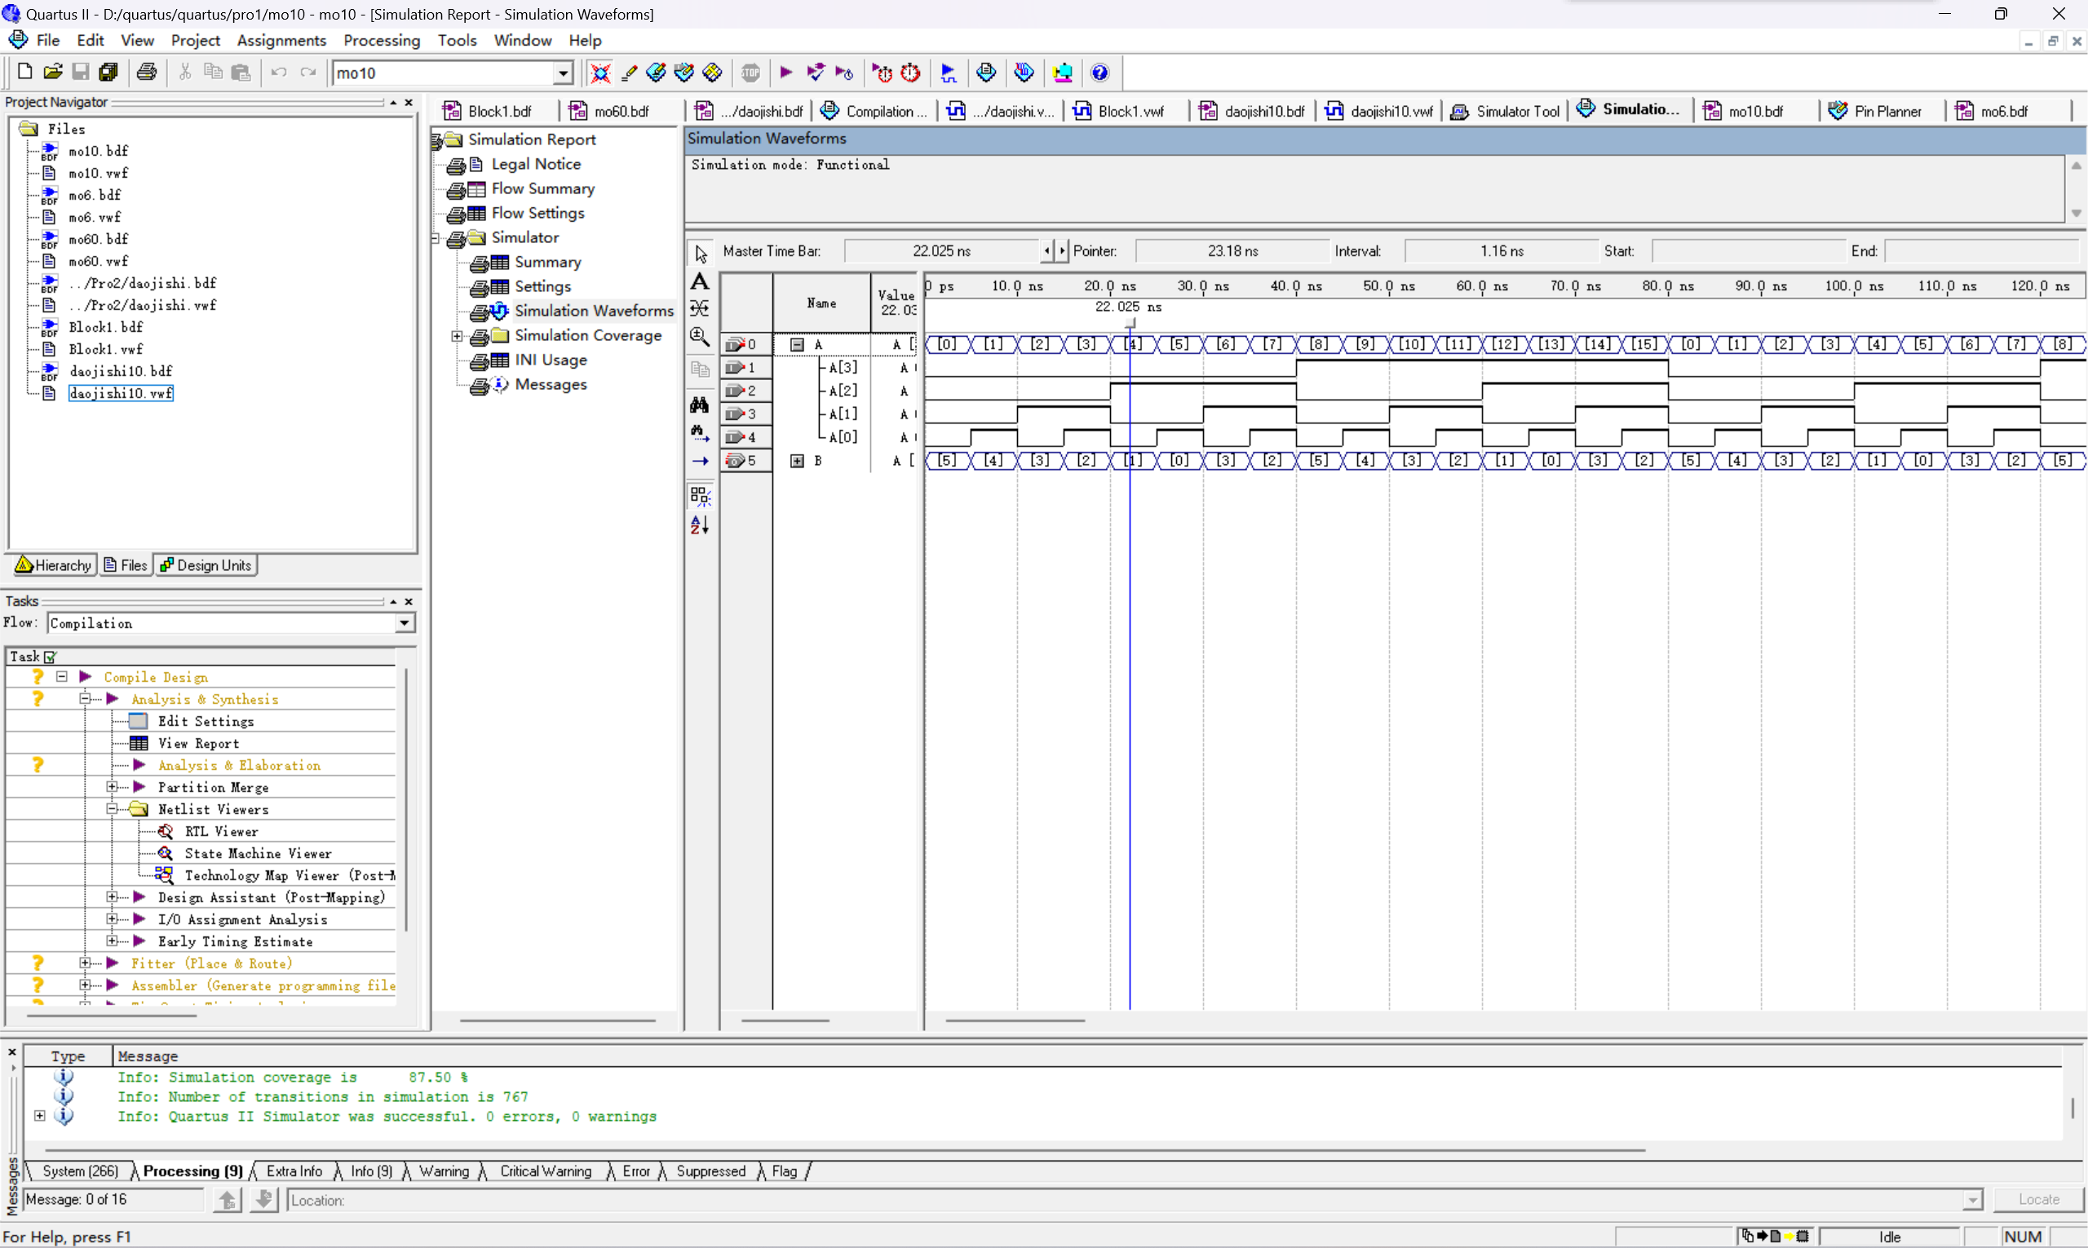
将模6计数器封装为元件，如图所示。
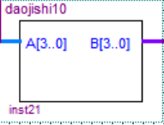

设计一个交通灯控制电路
用封装好的模10倒计时计数器和模6倒计时计数器设计一个交通灯控制电路，设计1个输入信号，为时钟端CLK；20个输出信号，分别为EW1[3..0],EW10[3..0],SN1[3..0],SN10[3..0],EWR,EWG,SNR,SNG 20个状态。原理图如下。

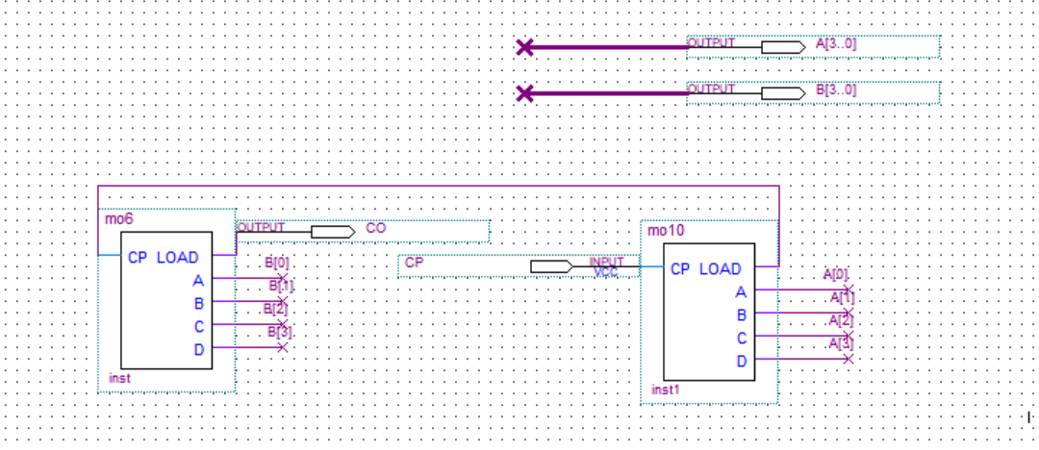
设置结束时间为1μs，时钟信号周期为10.0ns，用功能仿真得到输出信号如下。

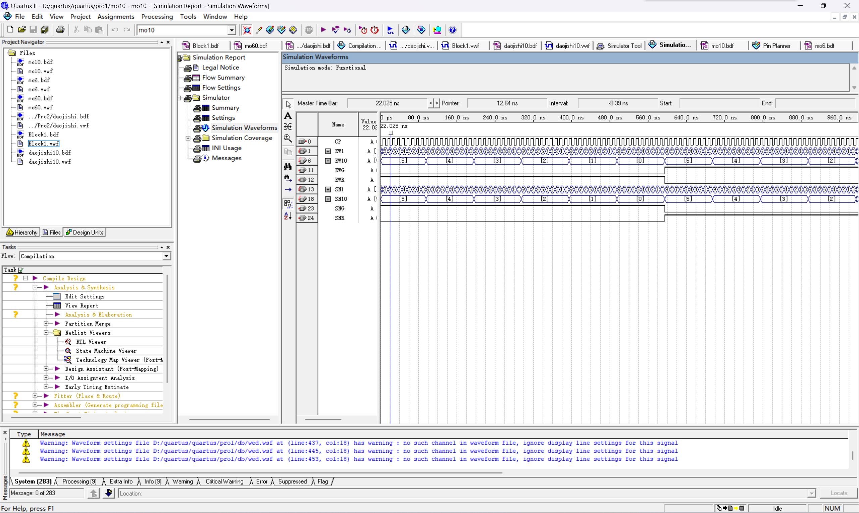

管脚分配
为输入和输出信号分配管脚
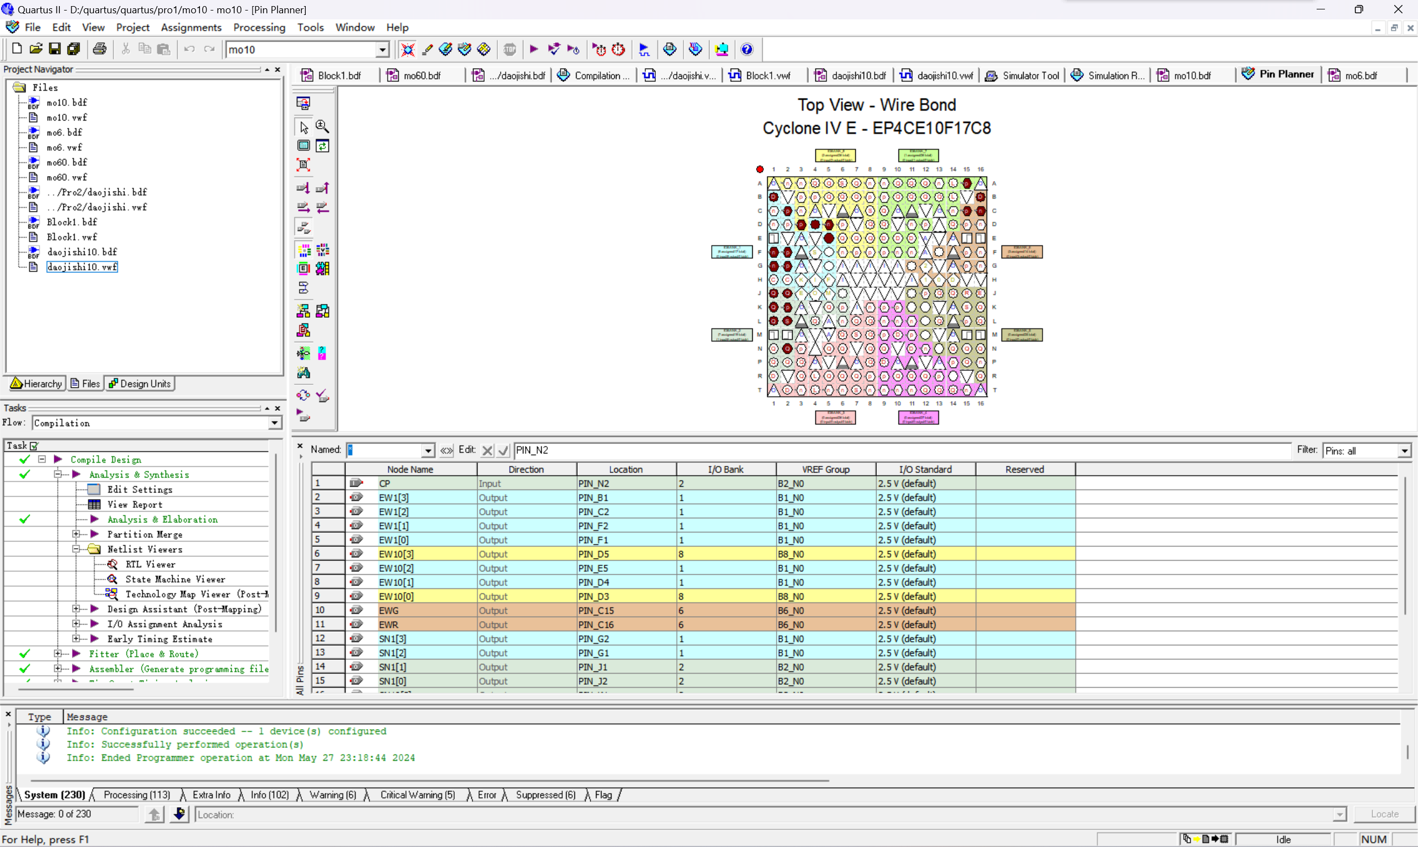

RTL 视图
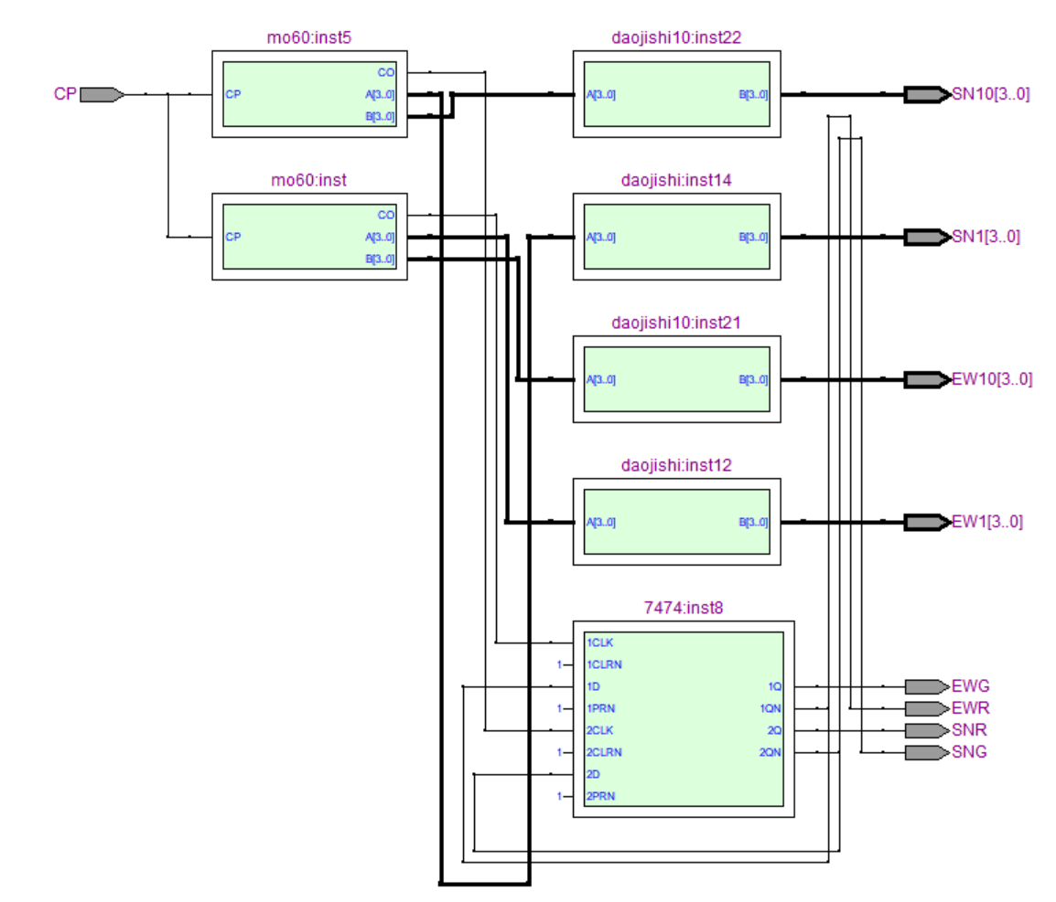

Technology Map视图
